Название образовательной организации | Государственное учреждение Луганской Народной Республики «Луганское общеобразовательное учреждение – средняя общеобразовательная школа № 38 имени маршала К. Е. Ворошилова»
Страна, населенный пункт | Луганская Народная Республика  г. Луганск
Тема работы | ПРОРАЩИВАНИЕ СЕМЯН  В РАЗНЫХ ВИДАХ СУБСТРАТА  И ДЕКОРАТИВНОЙ ЭКОПОЧВЕ
Фамилия, имя отчество, класс автора | Новиков Максим Юрьевич, 4-А класс
Фамилия, имя, отчество, должность, место работы руководителя | Новикова Елена Васильевна, учитель географии и биологии Государственного учреждения Луганской Народной Республики «Луганское общеобразовательное учреждение – средняя общеобразовательная школа № 38 имени маршала К. Е. Ворошилова»

Луганск, 2021
СОДЕРЖАНИЕ

Введение……………………………………………………………………… | с. 3
Глава I. Описание объектов исследования. Характеристика семян, используемых в эксперименте……………………………………………… | с. 4
1.1. Виды субстрата для посева семян. Понятие и применение экопочвы …………………………………………………………………….. | с. 4
1.2. Семена для исследования …………………………………………... | с. 6
Глава II. Проращивание семян в разных видах субстрата и декоративной экопочве …………………………………………………….. | с. 8
2.1. Подготовка субстрата и декоративной экопочвы к проведению эксперимента ………………………………………………………………... | с. 8
2.2. Проведение экспериментов по проращиванию семян …………… | с. 11
Выводы ………………………………………………………………………. | с. 19
Литература …………………………………………………………………... | с. 20

ВВЕДЕНИЕ

Однажды я посмотрел познавательную передачу, в которой рассказывалось, что семена для посадки можно вырастить в разных типах грунта. Мне стало интересно узнать, можно ли вырастить растения в опилках, сосновой коре, кокосовом субстрате и декоративной экопочве.
Цель работы: выяснить, можно ли прорастить семена в разных видах субстрата и декоративной экопочве.
Задачи:
- ознакомиться с составом разных видов субстрата и декоративной экопочвой;
- провести эксперименты по проращиванию семян на разных видах субстрата и на декоративной экопочве;
- сделать выводы по результатам исследований.
Объект исследования: декоративная экопочва, опилки, сосновая кора, кокосовый торф, универсальный грунт.
Предмет исследования: всхожесть семян гороха, перца, щавеля, огурцов на различных субстратах.
Гипотеза: семена прорастут в любом виде субстрата.
Методы исследования:
- литературный (изучение литературных источников по данной теме);
- экспериментальный (выявление закономерностей роста семян в разных видах субстрата);
- наблюдение (за прорастанием семян и скоростью их дальнейшего роста);
- описательный (описание преимуществ и недостатков разного вида субстратов);
- сравнительный (сравнение прорастания семян в разных видах субстрата);
- сравнительно-математический (составление таблиц всхожести семян);
- анализ полученных данных.
Практическая значимость работы: проведение экспериментов позволит выяснить условия прорастания семян и получение хорошего урожая в разных типах субстрата и декоративной экопочве.
Этапы работы:
1. Февраль – май 2021 г. – сбор информации и консультация учителя.
2. Сентябрь – октябрь 2021 г. – проведение исследования, систематизация материалов, оформление результатов.

Глава I. ОПИСАНИЕ ОБЪЕКТОВ ИССЛЕДОВАНИЯ. ХАРАКТЕРИСТИКА СЕМЯН РАСТЕНИЙ, ИСПОЛЬЗУЕМЫХ В ЭКСПЕРИМЕНТЕ

Перед проведением эксперимента мы по литературным источникам [1, 2, 3, 4, 5, 10, 11] изучили свойства различных видов субстратов и биологические особенности семян растений [6, 7, 8, 9, 11], которые будем использовать для проведения экспериментов.

1.1. Виды субстрата для посева семян. Понятие и применение декоративной экопочвы
Аквагрунт – это искусственная почва, которая широко используется цветоводами для выращивания цветов. Цветные шарики смешиваясь с водой впитывают в себя влагу. Таким образом, экопочва, на протяжении длительного времени, способна насыщать растения влагой, но не дает ему питательных веществ. Поэтому аквагрунт не подходит для постоянного содержания растения, но удобен для тех ситуаций, когда нет возможности регулярно поливать растение. Использование данной экопочвы имеет свои преимущества и недостатки [1].
К положительным моментам следует отнести:
- красивое дизайнерское оформление цветка, а, следовательно, придание определенного колорита интерьеру;
- насыщение цветка влагой на непродолжительное время;
- купленные шарики малогабаритны и не требуют много места;
- при необходимости длительного отъезда, аквагрунт сохранит растения в первозданном виде и вовремя напитает их корни влагой [10].
Недостатки использования аквагрунта:
- отсутствие питательных веществ, необходимых любому растению; необходимость постоянно удобрять комнатные растения;
- для выращивания растений в аквагрунте нужны горшки с хорошей аэрацией, иначе корневая система может загнить;
- при попадании солнечных лучей, верхний слой шариков может покрыться зеленым налетом;
- влага с верхнего слоя гранул очень быстро испаряется, из-за чего может потребоваться регулярное опрыскивание [11].
Опилки чаще всего используют как удобрение и мульчу, а еще добавляют в компост. Однако этот субстрат также подходит для проращивания семян и выращивания рассады [12].
Преимущества использования опилок:
- опилки воздухопроницаемы и хорошо впитывают влагу;
- отлично разрыхляют грунт;
- обеспечивают интенсивное развитие корневой системы.
Недостатки использования опилок:
- в садоводстве лучше использовать перепревшие опилки, но это медленный процесс: свежие древесные опилки перегнивают на открытом воздухе более 10 лет;
- опилки (особенно свежие) закисляют почву, поэтому при их длительном использовании грунт нужно известковать;
- опилки не содержат питательных веществ, поэтому растения в них способны развиваться только до тех пор, пока им будет хватать питания из семян (примерно до появления первого настоящего листочка) [2].
Сосновая кора является экологически чистым природным материалом. Она не содержит красителей, химических примесей, опила, стружки и хвои. Мульчирование корой способствует уменьшению запаха, дезинфицирует воздух, улучшает эстетичный вид пространства, способствует облегчению уборки территории.
Практическая польза сосновой коры:
Для овощных растений в больших количествах сосновая кора не годится, поскольку содержит дубильные вещества и делает малодоступным почвенный азот. В то же время в небольших количествах, до 2 см толщиной, мелко измельченная кора может улучшить структуру почвы и повысить урожайность овощей [3].
Субстрат из натурального кокосового волокна и торфа (70%) подходит для проращивания семян овощных, ягодных, цветочных и плодовых культур. Эти брикеты очень просты в использовании – перед посевом семян их просто необходимо размочить в чистой теплой воде. Сколько именно воды нужно налить, указано на упаковке.
Кокосовый торф хорошо впитывает воду и быстро разбухает.
Коко-грунт можно использовать для выращивания рассады любой культуры.
Преимущества использования кокосового субстрата:
- кокосовый субстрат натурален и экологичен;
- обладает нейтральной кислотностью;
- его не нужно протравливать, так как он не содержит болезнетворные микроорганизмы;
- семена всходят дружно, сеянцы не болеют;
- субстрат насыщен кислородом;
- не слеживается;
- не содержит семян сорняков;
- имеет неограниченный срок годности.
Недостатки использования кокосового субстрата:
- почти не содержит полезных для растений питательных веществ;
- субстрат быстро высыхает, поэтому его нужно часто поливать [4].
Универсальный грунт (почвосмесь) – традиционный субстрат для рассады, рекомендуют использовать при выращивании рассады в комнатных условиях. Запаса питательных веществ в нем хватает как раз на период формирования сеянцев до их переноса на постоянное место. Почву можно купить в магазине для садоводов. При выборе следует ориентироваться на уровень кислотности pH – он должен быть нейтральным, то есть в пределах 6,5–7,0.
У почвосмеси есть недостатки:
- грязь при работе с семенами и саженцами, травмирование растений при пересадке, иногда можно купить некачественный или заражённый грунт;
- основной недостаток покупного универсального грунта – широкий диапазон кислотности и содержания микро и макроэлементов. В зависимости от выращиваемых культур может потребоваться корректировка уровня pH и внесение дополнительных удобрений [5].

Какие плюсы у покупного грунта:

- не требует дополнительной обработки;

- сбалансирован по минерально-органическому составу;

- обладает оптимальной структурой для воздухообмена в зоне формирующейся корневой системы;

- имеет повышенную влагоемкость;

- расфасован в пакеты: можно подобрать объем в зависимости от потребностей;

1.2. Семена для исследования (рис. 1)
Для проведения экспериментов использовали семена овощных культур:
- семена Гороха посевного Pisum sativum (сорт сахарного гороха «Овощное чудо»;
- семена Огурца обыкновенного, или посевного Cucumis sativus (сорт «Родничок»);
- семена щавеля обыкновенный, или кислого Rumex acetosa (сорт щавель крупнолистный);
- перец стручковый или овощной однолетний Cаpsicum аnnuum (сорт перец болгарский).
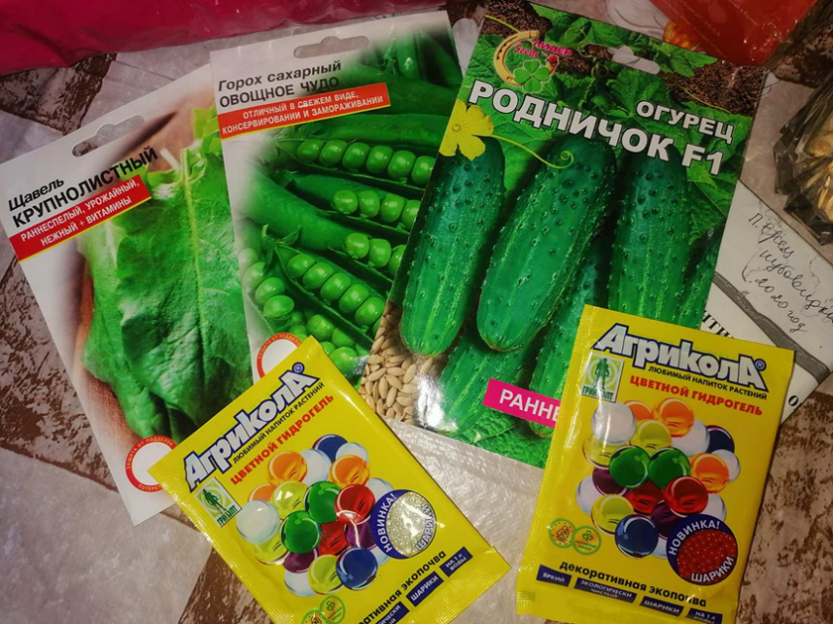

Рис. 1

Горох посевной Pisum sativum (сорт сахарного гороха
«Овощное чудо»
Горох – однолетнее травянистое растение, корневая система которого глубоко проникает в почву. Стебель высотой 0,5–2,5 м, прямостоячий или полегающий, полый, с цепляющимися усиками, от светло-зеленого до темно-сизо-зеленого цвета. Листья - сложные, состоящие из 2–3 пар маленьких удлиненно-яйцевидных пластинок. Черешки оканчиваются усиками.
Горох – самоопыляющееся растение. Эта культура требовательна к влажности почвы. Недостаток воды тормозит развитие растений, вызывает опадание бутонов, цветков, завязывающихся бобов, что резко снижает урожай. Горох плохо переносит затенение и хорошо растет на освещенных участках. "Предпочитает" почвы с мощным пахотным слоем, так как корни могут проникнуть достаточно глубоко [6].

Огурец обыкновенный, или посевной Cucumis sativus

(сорт «Родничок»)
Огурец – однолетнее травянистое растение из семейства тыквенных. Растение перекрестноопыляемое и теплолюбивoe. Температура, необходимая для прорастания семян, должна быть не ниже +15°С, оптимальная температура +25 +30°С. Если семена предварительно закалили и дали им возможность проклюнутся, то они взойдут при температуре +10 +13°С. Если после посева температура почвы держится на уровне +8 +10°С, то семена просто сгниют, что часто происходит при раннем посеве. Чем выше температура, тем дружнее и быстрее появятся всходы. Всходы появляются через 5–6 дней после посева, при температуре почвы +20°С и через 10 дней, если почва прогрелась до +18°С [8].

Щавель обыкновенный, или кислый Rúmex acetósa

(сорт щавель крупнолистный)
Щавель – двудомное травянистое растение со стержневым разветвленным, но коротким корнем. Стебель у растения ребристый, прямостоячий, высотой до 1 м.
Для прорастания мелких темно-коричневых семян требуется много воды. Всходит щавель в открытом грунте через 15–17 дней после посева [9].

Перец стручковый или овощной однолетний Cаpsicum аnnuum (сорт перец болгарский)
Сладкий перец представляет собой однолетнее растение с прямостоячим стеблем высотой не более метра.
Перец любит много тепла и влаги. Для прорастания семян перца необходима довольно высокая температура и почвы, и окружающего воздуха +25 +27ºC. При такой благоприятной температуре семена перца начинают прорастать на десятый день, но если температура воздуха +15 +16ºC, то семена могут взойти только через месяц [7].

Глава II. ПРОРАЩИВАНИЕ СЕМЯН В РАЗНЫХ ВИДАХ СУБСТРАТА И ДЕКОРАТИВНОЙ ЭКОПОЧВЕ

2.1. Подготовка субстрата и декоративной экопочвы к проведению эксперимента
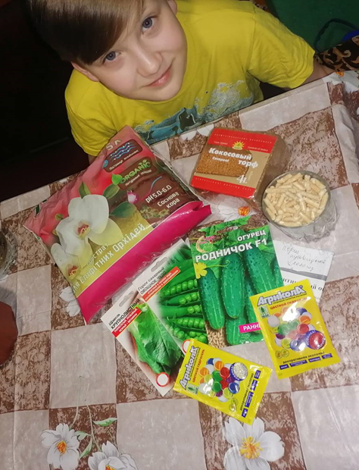
Для проведения исследования были приобретены: сосновая кора, опилки, универсальный грунт, декоративная экопочва и кокосовый субстрат и семена растений:
- семена Гороха посевного Pisum sativum (сорт сахарного гороха «Овощное чудо»;
- семена Огурца обыкновенного, или посевного Cucumis sativus (сорт «Родничок»);
- семена щавеля обыкновенный, или кислого Rúmex acetósa (сорт щавель крупнолистный);
- перец стручковый или овощной однолетний Cаpsicum аnnuum (сорт перец болгарский) (рис. 2).

Рис. 2

Подготовка субстрата:
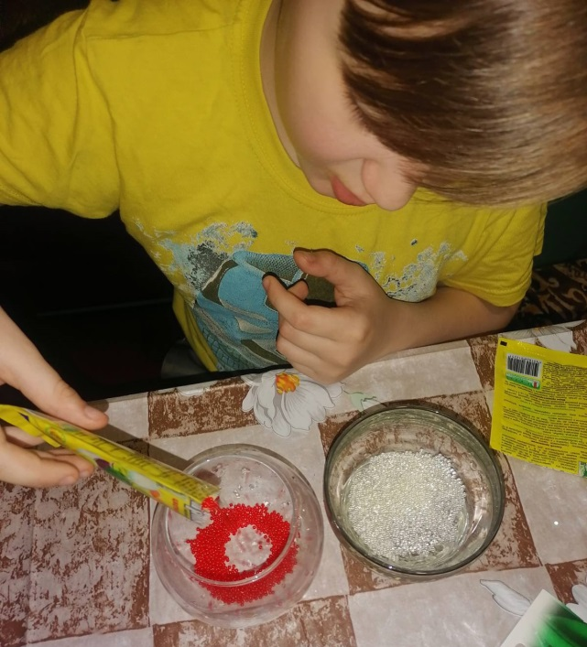
1. Декоративную экопочву (бесцветного и красного цвета) поместил в холодную воду, чтобы шарики хорошо пропитались влагой и увеличились в размере. Через 30–40 минут равномерно распределил экопочву в ёмкости для проращивания семян (рис. 3-5).
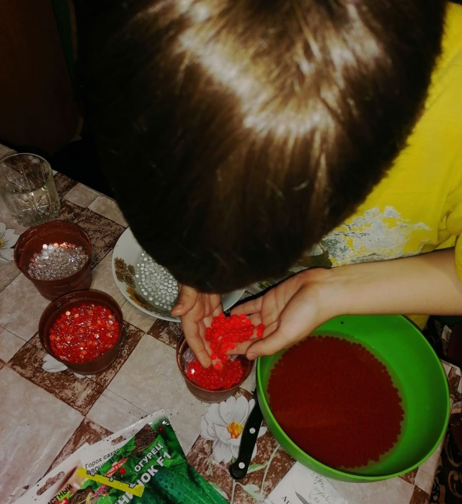

Рис. 3 Рис. 4
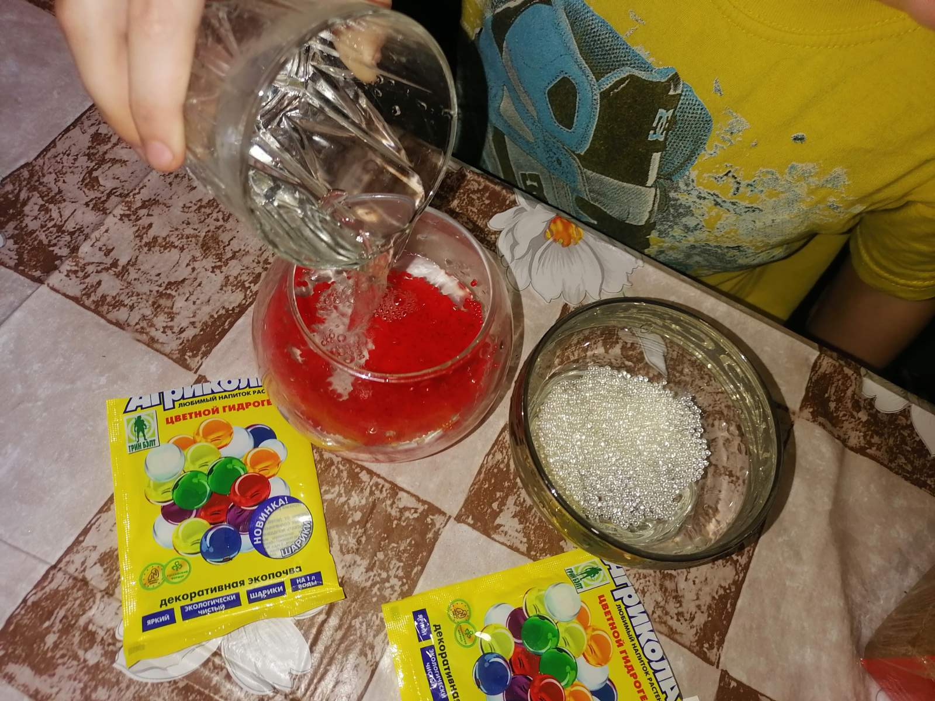
Рис. 5

Опилки поместил в ёмкости для проращивания семян (рис. 6, 7).

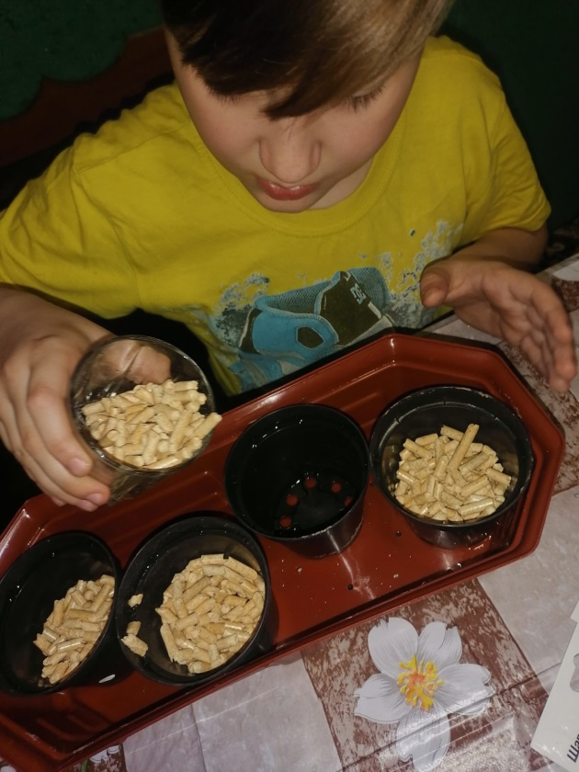
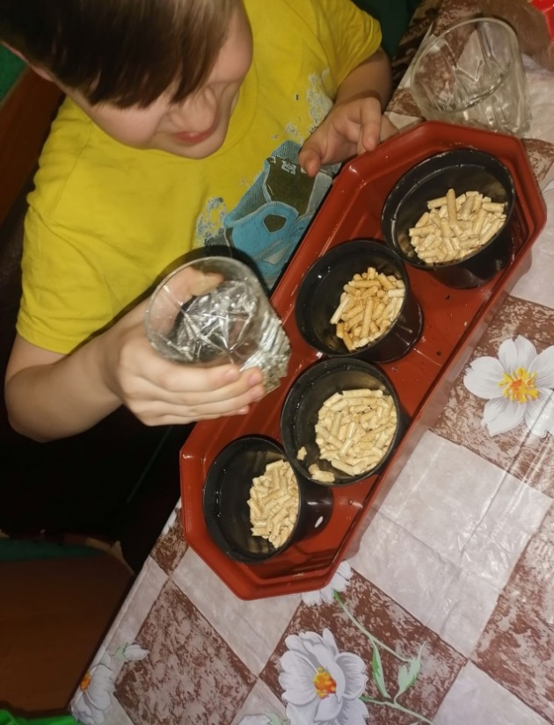

Рис. 6 рис. 7

Сосновую кору заблаговременно пропитал водой. Разместил в 4 ёмкости для проращивания (рис. 8, 9).
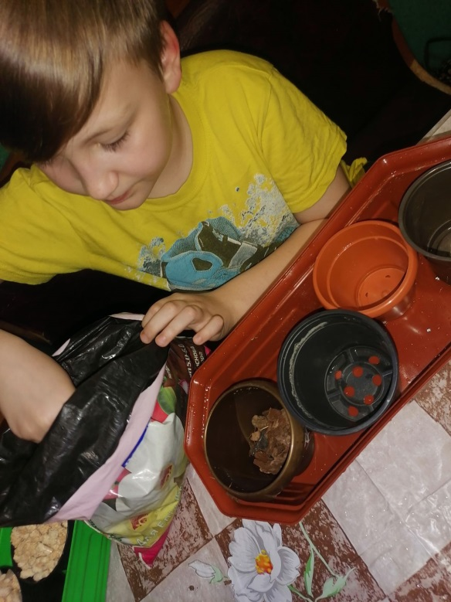
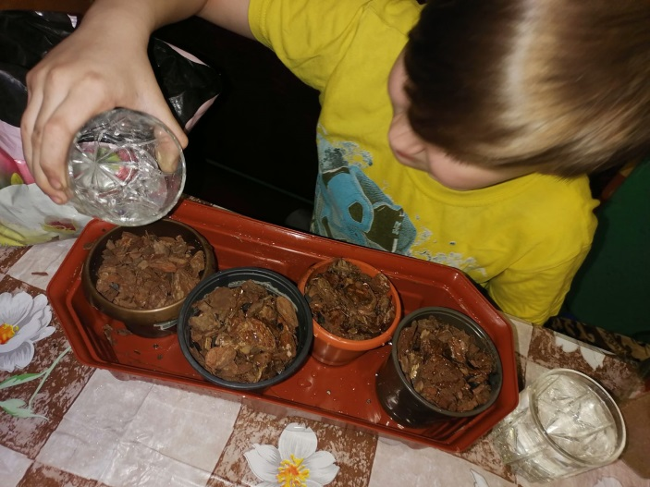

Рис. 8, 9

Кокосовый субстрат размочил в небольшом количестве тёплой воды. Заполнил 4 ёмкости (рис. 10,11).
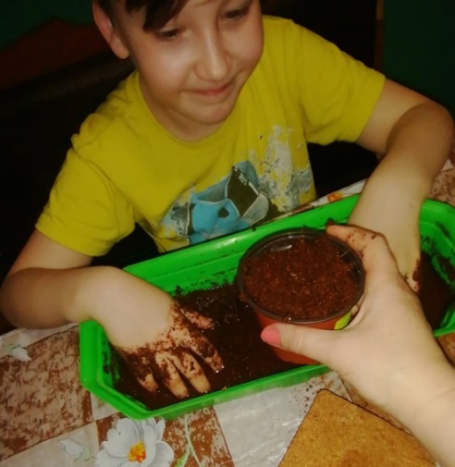
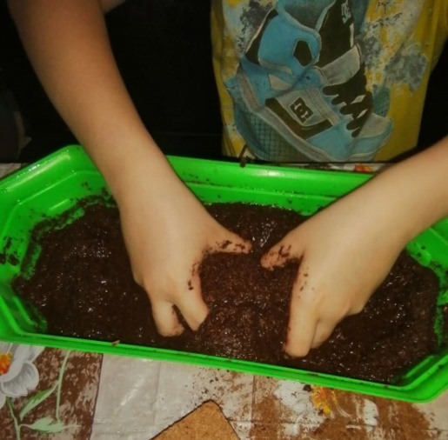

Рис. 10 Рис. 11
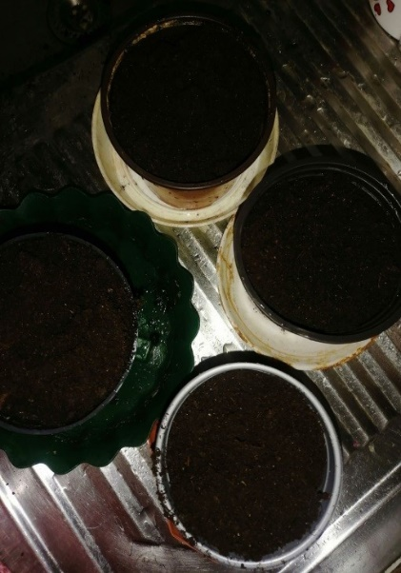
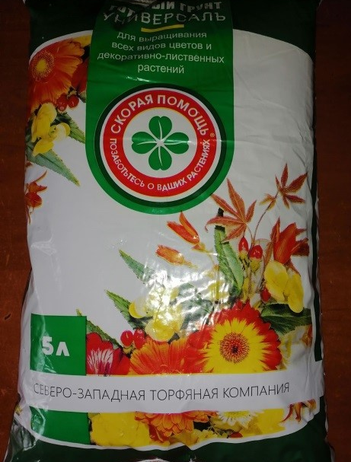
Почвогрунт был куплен многоцелевого назначения на основе торфа, полностью готовый к применению и прекрасно приспособленный для использования при выращивании садовых культур. Разместил его в 4 ёмкости для проращивания (рис. 12,13).

Рис. 12 Рис. 13
2.2. Проведение экспериментов по проращиванию семян

Каждый вид семян я проращивал в пяти разных типах субстрата (рис. 14-16):
1. В первую группу емкостей с декоративной экопочвой я высадил по 5 семян гороха посевного, огурца обыкновенного, перца стручкового и 20 семян щавеля обыкновенного.
2. Во вторую группу емкостей с опилками я высадил по 5 семян гороха посевного, огурца обыкновенного, перца стручкового и 20 семян щавеля обыкновенного.
3. В третью группу емкостей с влажной сосновой корой я высадил по 5 семян гороха посевного, огурца обыкновенного, перца стручкового и 20 семян щавеля обыкновенного.
4. Четвертую группу емкостей с кокосовым торфом я высадил по 5 семян гороха посевного, огурца обыкновенного, перца стручкового и 20 семян щавеля обыкновенного. Водой не поливал, так как торф предварительно был размочен в тёплой воде.
5. В пятую группу ёмкостей с универсальным грунтом я высадил по 5 семян гороха посевного, огурца обыкновенного, перца стручкового и 20 семян щавеля обыкновенного. Полил водой.

Рис 14. Рис. 15. Рис. 16
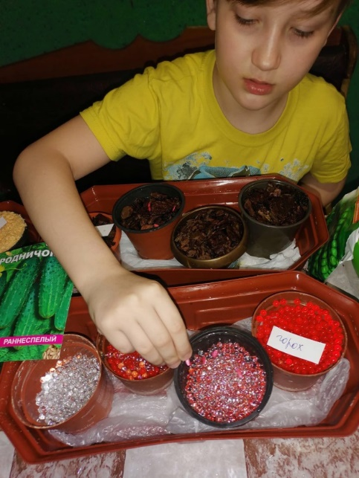
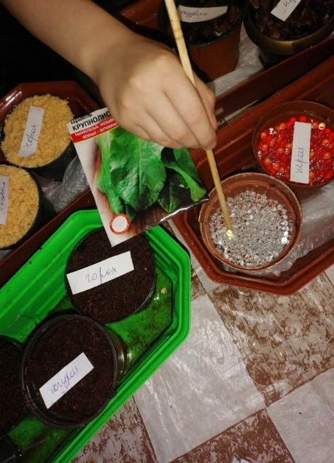
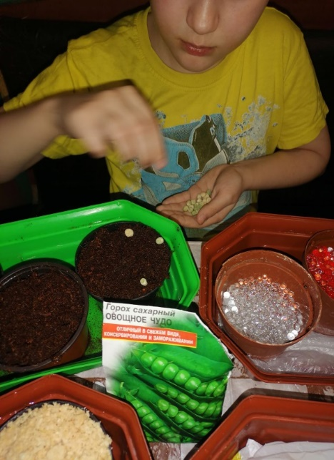

Подготовленные 20 емкостей накрыл плёнкой и поставили в светлое место (рис. 17).
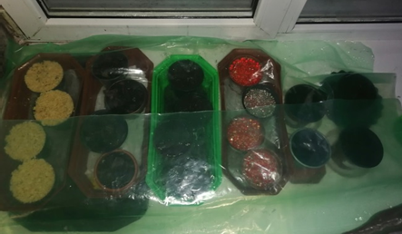
Рис. 17
Все семена проращивал в одинаковых условиях: при одинаковой освещённости и температуре воздуха 24˚С. Через день поливал семена в кокосовом субстрате, опилках и почвогрунте. Каждый день поливал семена в сосновой коре. Раз в 3 дня поливал семена в аквагрунте, так как он способен выделять впитавшую в себя влагу.

Горох посевной Pisum sativum (сорт сахарного гороха «Овощное чудо»)
Наблюдения за прорастанием гороха посевного «Овощное чудо» в разных типах субстратах проводились 11 дней. Измеряли количество проростков и их длину. Данные представлены в таблице 1. На рисунках 18, 19, 20 – пятый, девятый и одиннадцатый день роста.

Таблица 1. Проращивание семян гороха в 5 типах субстрата
Дни/тип субстрата | Универсальный грунт | Декоративная экопочва | Сосновая  кора | Кокосовый торф | Опилки
1 день | - | - | - | - | -
2 день | набух | 1 росток | набух | 1 росток | -
3 день | 1 росток | 1 росток | набух | 2 росток | -
4 день | 1 росток | 1 росток | 1 росток | 3 ростка | 5 ростков
5 день | 3 ростка | 3 ростка по 0,5 см | 2 ростка | 5 ростков по  1 см | 5 ростков по 1,5 см
6 день | 5 ростков по  1 см | 3 ростка по 0,7 см | 4 ростка по 0,5 см | 5 ростков по  1 см | 5 ростков по 2,5 см
7 день | 5 ростков по  2 см | 3 ростка по 0,5 см | 4 ростка по  1 см | 5 ростков по  2,5 см | 5 ростков по 3,5 см
8 день | 5 ростков по  3,5 см | 4 ростка по  1 см | 5 ростков по  2 см | 5 ростков по  4 см | 5 ростков по 5 см
9 день | 5 ростков по  5 см | 5 ростков по  1 см | 5 ростков по  2,5 см | 5 ростков по  6 см | 5 ростков по 5,5 см
10 день | 5 ростков по  5,5 см | 5 ростков по  1 см | 5 ростков по  3 см | 5 ростков по  6 см | 5 ростков по 5,6 см
11 день | 5 ростков по 10 см | 5 ростков по 1,3 см | 5 ростков по 11 см | 5 ростков по 12 см | 5 ростков по 12 см

Рис. 18-20

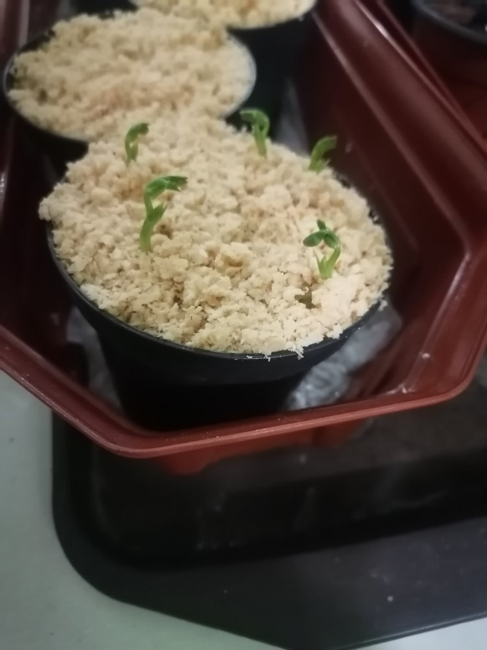
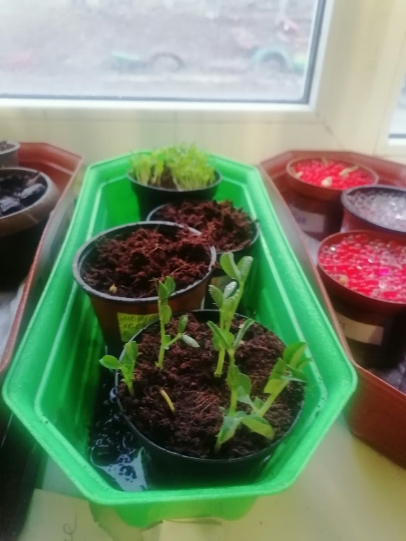
9 день
5 день

11 день

Как видно из таблицы, семена гороха хорошо взошли во всех грунтах, но росли и развивались по-разному.
Быстрее всего всходы гороха появились в кокосовом субстрате. В нём и опилках, на 11 день ростки достигли 12 см.
На втором месте по прорастанию сосновая кора, на третьем – универсальный грунт. Хуже всего ростки развивались в декоративной экопочве: на 11-й день они достигли высоты 1,3 см и были слабыми.
Вывод: таким образом, семена гороха лучше взошли, росли и развивались в опилках и кокосовом субстрате.

Огурец обыкновенный, или посевной Cucumis sativus (сорт «Родничок»)

Наблюдения за прорастанием огурца обыкновенного, или посевного «Родничок» в разных типах субстратах проводились 11 дней. Измеряли количество проростков и их длину. Данные представлены в таблице 2. Измерения на шестой, восьмой и одиннадцатый день – рис. 21–23.
Таблица 2. Проращивание семян огурца в 5 типах субстрата

Дни/тип субстрата | Универсальный грунт | Декоративная экопочва | Сосновая  кора | Кокосовый торф | Опилки
1 день | - | - | - | - | -
2 день | - | - | - | - | -
3 день | - | - | - | - | -
4 день | - | - | - | - | -
5 день | 1росток | 1 росток | 3 ростка | 1 росток | 1 росток
6 день | 1 росток | 1 росток | 3 ростка по 0,5 см | 1 росток | 1 росток
7 день | 2 ростка по 0,5 см | 2 ростка | 4 ростка по 0,6 см | 1 росток | 2 ростка
8 день | 3 ростка по 1,5 см | 2 ростка | 5 ростков по 0,7 см | 1 росток | 2 ростка
9 день | 3 ростка по 4 см | 2 ростка | 5 ростков по 0,7 см | 1 росток | 2 ростка
10 день | 3 ростка по 4,5 см | 2 ростка | 5 ростков по 0,8 см | 3 росток | 2 ростка
11 день | 3 ростка по 7 см | 2 ростка | 3 ростков по 3 см, 2 погибло | 3 ростка по 1 см, 2 погибло | 1 росток, 1 погиб

8 день
6 день
Рис. 21 Рис. 22
11 день

Рис 23
Как видно из таблицы, семена огурца взошли во всех грунтах на 5 день, но росли и развивались по-разному.
Прорастали семена быстрее в сосновой коре, но, по-видимому, из-за недостатка влаги 2 ростка погибло.
В конечном итоге рост огурца в универсальном грунте на 11-й день составил 7 см. На втором месте сосновая кора (3 см). На третьем – кокосовый торф (1 см).
Хуже всего ростки развивались в опилках (взошло 2 семени, одно погибло) и в декоративной экопочве (взошло 2 семени).
Вывод: таким образом, семена огурца лучше взошли, росли и развивались в универсальном грунте. Но всхожесть семян во всех типах субстрата была не полная.

Щавель обыкновенный, или кислый Rúmex acetósa (сорт щавель крупнолистный)

Наблюдения за прорастанием щавеля обыкновенного, или кислого в разных типах субстратах проводились 11 дней. Измеряли количество проростков и их длину. Данные представлены в таблице 3. Измерения на третий, седьмой и одиннадцатый день – рисунки 24, 25, 26.

Таблица 3. Проращивание семян щавеля в 5 типах субстрата

Дни/тип субстрата | Универсальный грунт | Декоративная экопочва | Сосновая  кора | Кокосовый торф | Опилки
1 день | - | - | - | - | -
2 день | 3 ростка | - | 1 росток | 3 ростка | 2 ростка
3 день | 5 ростков | - | 2 ростка | 3 ростка | 3 ростка
4 день | 6 ростков | - | 3 ростка | 8 ростков | 9 ростков
5 день | 6 ростков | - | 3 ростка | 8 ростков | 9 ростков
6 день | 20 ростков по 1 см | - | 20 ростков по 0,5 см | 20 ростков по 1 см | 20 ростков по 1 см
7 день | 20 ростков по 1,2 см | 3 ростка | 20 ростков по 0,6 см | 20 ростков по 1,7 см | 20 ростков по 1,2 см
8 день | 20 ростков по 1,7 см | 6 ростков | 20 ростков по 0,7 см | 20 ростков по 2 см | 20 ростков по 1,3 см
9 день | 20 ростков по 2 см | 7 ростков | 20 ростков по 1 см | 20 ростков по 2,5 см | 20 ростков по 1,5 см
10 день | 20 ростков по 2,1 см | 8 ростков | 20 ростков по 1,5 см | 20 ростков по 2,7 см | 20 ростков по 1,6 см
11 день | 20 ростков по 3 см | 6 ростков, 2 погибло | 20 ростков по 1,6 см | 20 ростков по 2,8 см | 20 ростков по 1,7 см

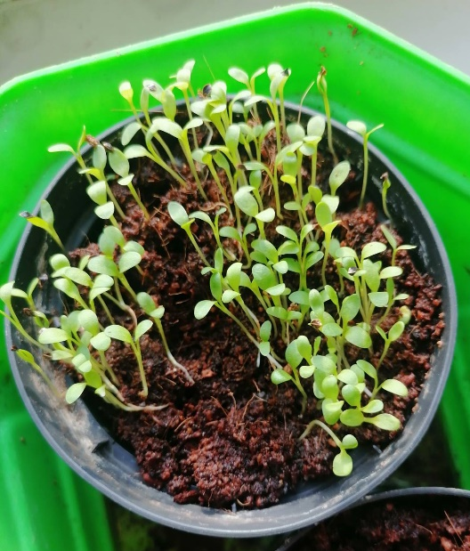
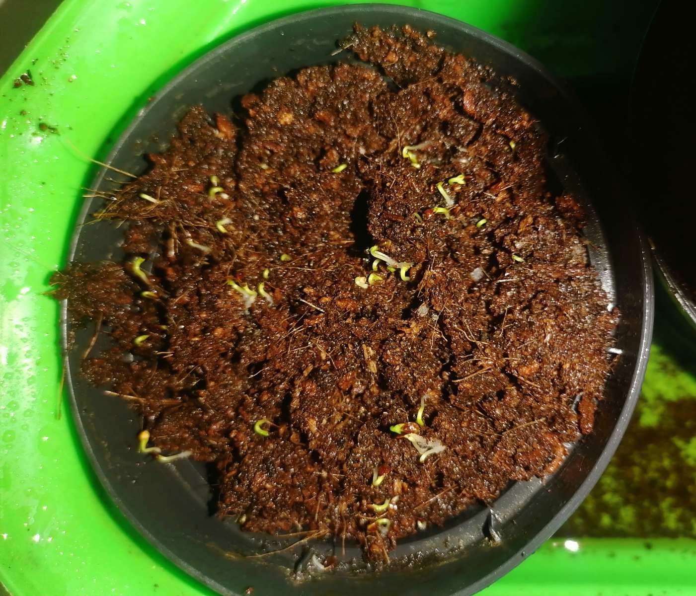
7 день
3 день

Рис. 24 Рис. 25
11 день

Рис. 26

Как видно из таблицы, семена щавеля хорошо взошли во всех грунтах, кроме декоративной экопочвы.
Быстрее всего всходы появились на 2 день в универсальном грунте, медленнее – в декоративной экопочве.
Самые сильные и дружные всходы щавеля наблюдались в универсальном грунте: все ростки были плотные и крепкие, высотой 3 см. На втором месте кокосовый торф (2,8 см). На третьем – опилки (1,7 см). На четвёртом – сосновая кора (1,6 см). Неполная всхожесть семян была в декоративной экопочве - к 11 дню проростки начали погибать.
Вывод: таким образом, семена щавеля лучше взошли, росли и развивались в универсальном грунте.

Перец стручковый или овощной однолетний Cаpsicum аnnuum (сорт перец болгарский)
Наблюдения за прорастанием перца стучкового, или овощного однолетнего в разных типах субстратах проводились 11 дней. Измеряли количество проростков и их длину. Данные представлены в таблице 4. Вид растений на 7 и 10 день – рис. 27, 28.

Таблица 4. Проращивание семян сладкого перца в 5 типах субстрата

Дни/тип субстрата | Универсальный грунт | Декоративная экопочва | Сосновая  кора | Кокосовый торф | Опилки
1 день | - | - | - | - | -
2 день | - | - | - | - | -
3 день | - | - | - | - | -
4 день | - | - | - | - | -
5 день | - | - | - | - | -
6 день | - | - | - | - | -
7 день | - | - | - | 1 росток | -
8 день | 2 ростка | 1 росток | 2 ростка | 2 ростка | -
9 день | 2 ростка по 1,5 см | 1 росток | 2 ростка | 2 ростка | -
10 день | 3 ростка по 1,5 см | 1 росток | 2 ростка | 2 ростка | -
11 день | 3 ростка по 4 см | 1 росток погиб | 2 ростка по 1 см | 3 ростка по 1 см | 1 росток

10 день
7 день

Рис. 27

Рис. 28

Как видно из таблицы, семена перца начали всходить на 7 день. Во всех типах субстрата из 5 семян взошло не более 3-х.
Лучше всего семена взошли, и развивались в универсальном грунте. На втором месте кокосовый торф, на третьем - сосновая кора.
Следует отметить, что хуже всего ростки развивались в декоративной экопочве (1 росток, который впоследствии погиб) и в опилках (1 росток, который взошёл на 11 день)
Вывод: таким образом, семена перца лучше взошли, росли и развивались в универсальном грунте, но при этом всхожесть составляла ниже 100%.

ВЫВОДЫ:

В результате проделанной работы была найдена и обработана информация по заданной теме: изучены материалы на сайтах в сети Интернет, проведена исследовательская работа.
Достигнута цель работы: я выяснил, что в беспочвенной среде можно прорастить семена и отчасти даже лучше, чем в почве.
Проращивание семян гороха в 5 типах субстрата показало, что семена гороха лучше взошли, росли и развивались в опилках и кокосовом субстрате, а хуже – в декоративной экопочве.
Проращивание семян огурца в 5 типах субстрата показало, что семена огурца лучше взошли, росли и развивались в универсальном грунте. Но всхожесть семян во всех типах субстрата была не полная. Хуже всего – в опилках и декоративной экопочве.
Проращивание семян щавеля в 5 типах субстрата показало, что семена щавеля лучше взошли, росли и развивались в универсальном грунте. Хуже – в декоративной экопочве.
Проращивание семян сладкого перца в 5 типах субстрата показало, что семена перца лучше взошли, росли и развивались в универсальном грунте, но при этом всхожесть составила ниже 100%. Хуже всего ростки развивались в декоративной экопочве и опилках.
Таким образом, выдвинутая мною гипотеза частично подтвердилась. Результаты исследования показали, что кокосовый субстрат является отличной средой для проращивания семян. Такой же средой являются и опилки, но при этом необходимо учитывать биологические особенности выбранного посадочного материала. Очень сложно прорастить семена в сосновой коре. Всхожесть семян высокая, но их развитие осложняется структурой субстрата, быстрым высыханием и особенностями полива. Невозможно вырастить посадочный материал в декоративной экопочве. Скорее всего, это связано с её шарообразной формой и избытком влаги.

Литература

- Аквагрунт [Электронный ресурс] – Режим доступа – https://pahistahis.ru/2019/01/06/akvagrunt/
- Субстраты для посева семян и выращивания рассады – какой лучше? [Электронный ресурс] – Режим доступа–https://www.ogorod.ru/ru/ogorod/seedling/13518/Substraty-dlja-poseva-semjan-i-vyrashhivanija-rassady-kakoj-luchshe.htm
- Сосновая кора [Электронный ресурс] – Режим доступа – https://ogorod.mirtesen.ru/blog/43132154561/SCHepa-i-sosnovaya-kora:-prakticheskoe-primenenie-v-sadu
- Кокосовый субстрат [Электронный ресурс] – Режим доступа –https://www.ogorod.ru/ru/ogorod/seedling/13518/Substraty-dlja-poseva-semjan-i-vyrashhivanija-rassady-kakoj-luchshe.htm
- Универсальный грунт [Электронный ресурс] – Режим доступа – https://diy.obi.ru/articles/yniversalnii-grynt-dlya-kakih-rastenii-podhodit-21354/
- Особенности гороха [Электронный ресурс] – Режим доступа –http://goldenhends.ru/216/
- Биологические особенности перца сладкого [Электронный ресурс] – Режим доступа – https:// agroserver.ru/articles/286.htm
- Особенности огурцов [Электронный ресурс] – Режим доступа – https:// 1gryadka.ru/ogorod/ogurcy/osobennosti-ogurcov/
- Особенности щавеля [Электронный ресурс] – Режим доступа –https://floristics.info/ru/stati/ogorod/5038-shchavel-vyrashchivanie-i-poleznye-svojstva.html
- Гидрогель или аквагрунт [Электронный ресурс] – Режим доступа – http://liraone.livejournal.com/24690.html
- Гидрогель декоративный или аквагрунт [Электронный ресурс] – Режим доступа – http:// www.gidrogel.ru/puregel_faq.htm
- Дачные советы [Электронный ресурс] – Режим доступа –http://www.bestgardener.ru/gardening/gidrogel.shtml

